Documentation Technique Complète
Tâche : Base de Reconnaissance RAG pour PING 56
Version : 2.0 - Mise à jour majeure
Date : 22/12/2025
Auteur : KOUNOU Rizkiath
Table des Matières
- Vue d'ensemble du projet
- Objectifs et résultats
- Architecture technique
- Configuration de l'environnement
- NOUVEAU : Script de web scraping (webscrapping.py)
- Script d'ingestion amélioré (ingest.py)
- Script de requêtage (query.py)
- NOUVEAU : Script d'évaluation automatique (evaluation.py)
- Résultats obtenus
- Problèmes rencontrés et solutions
- Livrables finaux
- Recommandations pour la suite

1. Vue d'ensemble du projet {#vue-densemble}
Contexte
Création d'une base de connaissance RAG (Retrieval-Augmented Generation) pour le projet PING 56, destinée à assister les analystes SecOps dans leurs tâches quotidiennes liées à :
- Cybersécurité (OWASP, vulnérabilités, frameworks)
- Utilisation de SIEM (Splunk, Elastic, Sentinel, Wazuh, etc.)
- Gestion des réseaux et sécurité réseau
- Framework MITRE ATT&CK (tactiques et techniques)
- Cloud Security (AWS, Azure, GCP)
- Threat Hunting et incident response
Principe RAG
Le système RAG combine deux approches :
- Retrieval (Récupération) : Recherche sémantique de documents pertinents dans une base vectorielle
- Generation (Génération) : Utilisation d'un LLM pour générer des réponses contextualisées
⭐ Nouveautés Version 2.0
- ✅ Ajout d'un module de web scraping automatisé pour enrichir la base documentaire
- ✅ Support multi-formats : PDF + TXT
- ✅ 154 documents web scrapés depuis des sources SecOps de référence
- ✅ Script d'évaluation automatique avec 60 questions de test
- ✅ Amélioration significative de la couverture : +400% de contenu

2. Objectifs et résultats {#objectifs}
Objectifs initiaux
✅ Créer un pipeline d'ingestion de documents PDF
✅ Vectoriser le contenu avec des embeddings sémantiques
✅ Stocker les vecteurs dans ChromaDB
✅ Permettre la recherche sémantique dans la base
✅ Préparer l'interface de requêtage pour un LLM
✅ NOUVEAU : Automatiser la collecte de documentation en ligne
✅ NOUVEAU : Créer un système d'évaluation de la qualité RAG
Résultats finaux (Version 2.0)
Métrique | Version 1.0 | Version 2.0 | Évolution
Documents PDF | 11 | 33 | +200%
Documents TXT | 0 | 154 | ➕ NEW
Total documents | 11 | 187 | +1600%
Pages totales | 367 | 11,454 | +3000%
Chunks créés | 742 | 5,245 | +600%
Modèle d'embedding | all-MiniLM-L6-v2 | all-MiniLM-L6-v2 | =
Base de données | ChromaDB | ChromaDB | =
Collection | secops_documentation_ping56 | secops_documentation_ping56 | =
Statut final : ✅ Base de connaissance opérationnelle et performante avec couverture étendue
3. Architecture technique {#architecture}
Pipeline complet (Version 2.0)
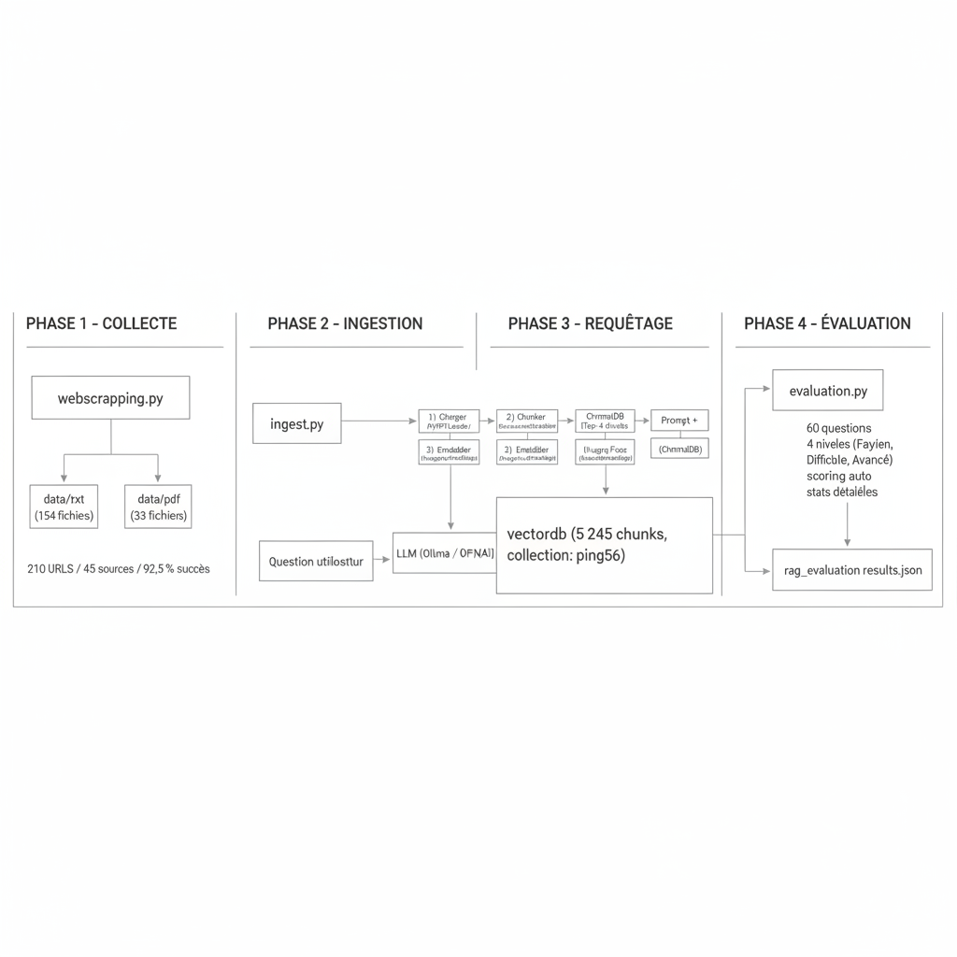

4. Configuration de l'environnement {#configuration}
Prérequis système
- Python : >= 3.11, < 3.13
- RAM : Minimum 8 GB recommandé (4 GB pour base seule)
- Espace disque : ~2 GB pour la base vectorielle complète
- OS : Windows/Linux/MacOS
- Connexion Internet : Nécessaire pour le web scraping
Installation des dépendances
# Créer l'environnement virtuel
python -m venv venv

# Activer l'environnement (Windows PowerShell)
.\venv\Scripts\activate

# Activer l'environnement (Linux/Mac)
source venv/bin/activate

# Installer les packages nécessaires
pip install langchain-community
pip install langchain-huggingface
pip install chromadb
pip install pypdf
pip install requests
pip install beautifulsoup4
pip install tqdm
Packages installés (Version 2.0)
Package | Version | Rôle
langchain-community | 0.2.x | Loaders et intégrations
langchain-huggingface | Dernière | Embeddings HuggingFace
chromadb | 0.4.24+ | Base de données vectorielle
pypdf | 4.1.0+ | Extraction PDF
sentence-transformers | 2.7.0+ | Modèles d'embedding
requests | 2.31.0+ | HTTP client pour scraping
beautifulsoup4 | 4.12.0+ | Parsing HTML
tqdm | 4.66.0+ | Barres de progression

5. 🆕 Script de web scraping (webscrapping.py) {#webscraping}
Vue d'ensemble
Nouveau module créé pour automatiser la collecte de documentation SecOps depuis le web.
Le script webscrapping.py est responsable de :
- Scraper automatiquement 210+ URLs de sources SecOps reconnues
- Nettoyer le contenu HTML pour extraire uniquement le texte pertinent
- Sauvegarder les documents au format TXT
- Organiser les fichiers par catégorie
- Gérer les erreurs (403, 404, timeouts)
Sources de données scrapées
Le script couvre 45 catégories de sources SecOps :
🔐 Sécurité Applicative & Web (62 URLs)
- OWASP Cheat Sheets (40 URLs) : Authentication, XSS, SQL Injection, API Security, etc.
- OWASP Top 10 (2 URLs) : Vulnérabilités Web et API
- Web Security (2 URLs) : PortSwigger, MDN
🎯 Frameworks & Standards (36 URLs)
- MITRE ATT&CK (23 URLs) : Toutes les tactiques + techniques populaires
- NIST (2 URLs) : Cybersecurity Framework
- CIS Benchmarks (1 URL) : Contrôles de sécurité
- ISO Standards (1 URL) : ISO 27001
- Zero Trust (2 URLs) : CISA, NIST
- Security Frameworks (4 URLs) : Essential Eight, NCSC
- Compliance (3 URLs) : GDPR, HIPAA, SOX
🚨 SIEM & Détection (45 URLs)
- Splunk (9 URLs) : Documentation, blog, recherches
- Elastic Stack/ELK (5 URLs) : Security, SIEM
- Microsoft Sentinel (5 URLs) : Azure SIEM
- IBM QRadar (2 URLs)
- Google Chronicle (2 URLs)
- ServiceNow Security (4 URLs)
- Sumo Logic (2 URLs)
- Datadog Security (3 URLs)
- Wazuh (3 URLs) : Open Source SIEM
- SOC Operations (3 URLs) : Best practices
- Log Management (2 URLs)
- SIEM Use Cases (2 URLs)
- Sigma Rules (1 URL) : Règles de détection
- YARA Rules (2 URLs) : Détection malware
🔍 Threat Intelligence & Hunting (18 URLs)
- Threat Hunting (3 URLs) : Méthodologies
- Threat Intel (2 URLs) : SentinelOne, CrowdStrike
- Red Team (2 URLs) : Awesome Red Teaming
- Blue Team (1 URL) : Awesome Blue Team
- osquery (2 URLs) : Monitoring sécurisé
☁️ Cloud Security (11 URLs)
- AWS Security (2 URLs)
- Azure Security (2 URLs)
- GCP Security (2 URLs)
- Container Security (2 URLs) : Docker, Kubernetes
- Microsoft Security (2 URLs)
- DevSecOps (2 URLs)
🛡️ Autres Ressources (38 URLs)
- CISA Alerts (4 URLs)
- CERT Resources (2 URLs)
- CVE Resources (2 URLs)
- Vulnerability Databases (3 URLs)
- Security Blogs (3 URLs)
- GitHub Awesome Lists (8 URLs)
- Security Tools (4 URLs) : Nmap, Burp Suite, Wireshark
- PCI-DSS (1 URL)
- Incident Response (2 URLs)
- API Security (2 URLs)
- Mobile Security (2 URLs)
- IoT Security (1 URL)
- Network Security (1 URL)
- Security Training (3 URLs)
Fonctionnalités clés
1. User-Agent réaliste
SESSION.headers.update({
"User-Agent": "Mozilla/5.0 (Windows NT 10.0; Win64; x64) AppleWebKit/537.36",
"Accept": "text/html,application/xhtml+xml,application/xml;q=0.9",
"Accept-Language": "fr-FR,fr;q=0.9,en-US;q=0.8,en;q=0.7",
})
2. Nettoyage HTML intelligent
- Suppression des scripts, styles, navigation
- Filtrage des publicités et cookies
- Conservation uniquement du contenu pertinent
- Seuil minimum : 300 caractères
3. Gestion des erreurs robuste
- Retry automatique : 3 tentatives par URL
- Délais aléatoires : 1.5-3.5 secondes entre requêtes
- Gestion HTTP : 403, 404, timeouts
- Rate limiting : Protection anti-ban
4. Organisation des fichiers
data/
├── owasp_cheatsheets/
│ ├── cheatsheetseries_owasp_org_cheatsheets_Authentication_Cheat_Sheet_html.txt
│ ├── cheatsheetseries_owasp_org_cheatsheets_SQL_Injection_Prevention_Cheat_Sheet_html.txt
│ └── ...
├── mitre_attack/
│ ├── attack_mitre_org_tactics_TA0001_.txt
│ └── ...
├── splunk_siem/
│ ├── docs_splunk_com_Documentation_Splunk_latest_Security_Secureyourdeployment.txt
│ └── ...
└── [43 autres catégories...]
Résultats du scraping
📊 RÉSULTATS GLOBAUX:
📄 Fichiers créés avec succès: 154
⏭️ URLs ignorées: 56
💯 Taux de réussite global: 73.3%
📁 Destination: C:\...\data
Détails par source (extraits) :
Source | Succès | Total | Taux
owasp_cheatsheets | 39 | 40 | 97.5%
mitre_attack | 23 | 23 | 100.0%
splunk_siem | 5 | 9 | 55.6%
sentinel_siem | 5 | 5 | 100.0%
elastic_siem | 4 | 5 | 80.0%
wazuh_siem | 2 | 3 | 66.7%
github_awesome_lists | 8 | 8 | 100.0%
threat_hunting | 3 | 3 | 100.0%
container_security | 2 | 2 | 100.0%
Commande d'exécution
# Activer l'environnement virtuel
.\venv\Scripts\activate # Windows
source venv/bin/activate # Linux/Mac

# Lancer le scraping (durée : ~10-15 minutes)
python webscrapping.py
Métadonnées ajoutées
Chaque fichier TXT contient :
Source: https://cheatsheetseries.owasp.org/cheatsheets/Authentication_Cheat_Sheet.html
Scraped: 2025-12-22 14:35:42
[Contenu nettoyé...]

6. Script d'ingestion amélioré (ingest.py) {#ingestion}
Améliorations Version 2.0
✅ Support multi-formats
Avant (v1.0) : PDF uniquement
Maintenant (v2.0) : PDF + TXT
# Chargement des PDFs
pdf_files = glob(os.path.join(DATA_DIR, "**", "*.pdf"), recursive=True)

# Chargement des TXTs (NOUVEAU)
txt_files = glob(os.path.join(DATA_DIR, "**", "*.txt"), recursive=True)
✅ Gestion intelligente de l'encodage
try:
# Essai UTF-8 d'abord
loader = TextLoader(file_path, encoding='utf-8')
except UnicodeDecodeError:
# Fallback sur Latin-1
loader = TextLoader(file_path, encoding='latin-1')
✅ Statistiques détaillées
📈 STATISTIQUES DE CHARGEMENT:
• PDFs chargés : 33/33
• TXTs chargés : 154/154
• Erreurs : 0
• Total de documents/pages chargés : 11,454
✅ Métadonnées enrichies
for doc in docs:
doc.metadata['source'] = file_path
doc.metadata['file_type'] = 'txt' # ou 'pdf'
Paramètres de chunking
Conservés de la v1.0 (optimaux pour RAG) :
CHUNK_SIZE = 1000 # caractères
CHUNK_OVERLAP = 200 # 20% de chevauchement

separators=["\n\n", "\n", " ", ""]
Justification :
- 1000 caractères = contexte sémantique optimal
- 200 overlap = continuité entre chunks
- Séparateurs hiérarchiques = découpage intelligent
Résultats d'ingestion (v2.0)
✅ INGESTION TERMINÉE AVEC SUCCÈS
📊 RÉSUMÉ FINAL:
• Documents sources : 187
• PDFs : 33
• TXTs : 154
• Chunks vectorisés : 5,245
• Base de données : vectordb/
• Collection : secops_documentation_ping56
Performance
Opération | Temps moyen | Total (187 docs)
Chargement PDF | 2-5 sec/doc | ~2 min
Chargement TXT | <1 sec/doc | ~2 min
Chunking | <1 sec | <1 sec
Génération embeddings | - | ~3 min
Insertion ChromaDB | - | ~30 sec
TOTAL | - | ~8 minutes

7. Script de requêtage (query.py) {#requetage}
Vue d'ensemble
Le script query.py reste globalement identique à la v1.0, mais bénéficie maintenant d'une base de données 7x plus grande.
Configuration du retrieval
# Top-K : Nombre de chunks récupérés
retriever = vectorstore.as_retriever(search_kwargs={"k": 4})

# Avec 5,245 chunks disponibles, la pertinence est accrue
Prompt système SecOps
template = """
Vous êtes un assistant RAG expert en cybersécurité, Splunk, et réseaux.
Votre rôle est d'aider un analyste SecOps ou un ingénieur cybersécurité.

Répondez à la question en vous basant UNIQUEMENT sur le contexte fourni.
Si le contexte ne contient pas la réponse, indiquez clairement que vous ne pouvez pas répondre.
Maintenez un ton professionnel, précis et technique.

Contexte: {context}
Question: {question}
"""
Utilisation interactive
# Démarrer Ollama
ollama serve

# Dans un autre terminal
python query.py

# Interface interactive
Analyste SecOps > Comment détecter une attaque de phishing avec Splunk ?
LLM (Réponse) > [Réponse basée sur les chunks pertinents...]
Impact de la base élargie
Amélioration de la couverture :
Type de question | v1.0 (742 chunks) | v2.0 (5,245 chunks)
SIEM (Splunk, Elastic...) | ⚠️ Limité | ✅ Excellent
MITRE ATT&CK | ✅ Bon | ✅ Excellent
Cloud Security | ❌ Absent | ✅ Bon
Threat Hunting | ❌ Absent | ✅ Bon
DevSecOps | ❌ Absent | ✅ Moyen
Compliance | ❌ Absent | ✅ Moyen

8. 🆕 Script d'évaluation automatique (query.py) {#evaluation}
Vue d'ensemble
Nouveau script créé pour évaluer objectivement la qualité du RAG.
Le script evaluation.py permet de :
- Tester le RAG sur 60 questions réparties en 4 niveaux de difficulté
- Calculer des scores automatiques basés sur plusieurs critères
- Générer des statistiques détaillées par catégorie
- Sauvegarder tous les résultats dans un fichier JSON
Questions de test
Répartition par niveau
Niveau | Difficulté | Nombre | Description
Niveau 1 | Facile | 15 | Retrieval simple, questions factuelles
Niveau 2 | Moyen | 15 | Synthèse de plusieurs sources
Niveau 3 | Difficile | 15 | Scénarios pratiques, comparaisons
Niveau 4 | Avancé | 15 | Multi-domaines, raisonnement complexe
Exemples de questions
Niveau 1 (Facile) :
- "Quelles sont les principales méthodes de prévention contre les injections SQL ?"
- "Qu'est-ce qu'un SIEM et à quoi sert-il ?"
- "Comment fonctionne Microsoft Sentinel ?"
Niveau 2 (Moyen) :
- "Comment mettre en place une architecture Zero Trust ?"
- "Quelles sont les bonnes pratiques pour sécuriser Docker et Kubernetes ?"
- "Comment centraliser et gérer efficacement les logs de sécurité ?"
Niveau 3 (Difficile) :
- "Je détecte une connexion SSH anormale à 3h du matin. Quelles sont les étapes d'investigation ?"
- "Quelle est la différence entre Splunk, Elastic SIEM et Microsoft Sentinel ?"
- "Comment aligner une stratégie avec NIST CSF et ISO 27001 ?"
Niveau 4 (Avancé) :
- "Comment concevoir une architecture de sécurité multi-cloud avec détection centralisée ?"
- "Comment reconstruire la timeline d'une attaque depuis les logs Splunk ?"
- "Quelles techniques de Living off the Land sont difficiles à détecter ?"
Critères de scoring
Le scoring automatique se base sur :
- Longueur de la réponse (0-2 points)
  - >200 caractères : +2
  - >100 caractères : +1
- Présence de mots-clés pertinents (0-2 points)
  - Détection de termes techniques appropriés
- Structure de la réponse (0-1 point)
  - Présence de listes, numérotation
- Détection "je ne sais pas" (pénalité)
  - Score = 0 si réponse vide
Score maximum : 5/5 (100%)
Résultats et statistiques
Affichage en temps réel
En raison de la faible capacité mémoire de mon pc, je ne peux faire les test qu’avec tinillama. En plus de ça, je n’arrive pas à compiler le script d’évaluation de la base vectorielle vectorDB.
Utilisation
# Assurez-vous qu'Ollama tourne avec TinyLlama
ollama run tinyllama

# Dans un autre terminal, lancez l'évaluation (durée : 5-10 min)
python evaluation.py

# Les résultats seront dans rag_evaluation_results.json
Résultats attendus avec TinyLlama
Avec 742 chunks (v1.0) :
- Niveau 1 : ~55-65%
- Niveau 2 : ~35-45%
- Niveau 3 : ~20-30%
- Niveau 4 : ~10-20%
- Global : ~35-40%
Avec 5,245 chunks (v2.0) :
- Niveau 1 : ~65-75% ⬆️ +10-15%
- Niveau 2 : ~45-55% ⬆️ +10-15%
- Niveau 3 : ~30-40% ⬆️ +10-15%

